GUIDE UTILISATEUR
MODULE ICT PF
POUR
SPARKWINE

| Sommaire
1 Descriptif du document 3
2 LOGIQUE GENERALE 4
3 REFERENTIEL & PARAMETRAGES 6
3.1 Lien Fournisseur / Dépôt / Client / Entreprise 6
3.1.1 Paramétrage dans le fournisseur 6
3.1.2 Paramétrage dans le client 8
3.2 Paramétrage du type d’OA 9
4 Fonctionnement du FLUX 10
4.1 Logique de synchronisation 10
4.2 Contrôles de réception 11
4.3 Se repérer dans les écrans 11
4.3.1 OA 11
4.3.2 Lignes d’OA 13
4.3.3 Commande 14
4.3.4 Ligne de commande 15

Descriptif du document
Ce document décrit le fonctionnement du module ICT (pensé pour fonctionner entre une société X et une société Y).

Ce document contient donc plusieurs parties :
- Description de la logique générale
- Les programmes de paramétrage
- Le flux dans son utilisation

Tous les programmes impactés par l’ICT contiennent maintenant un nouveau cadre « Lien ICT » qui permettra la visualisation des éléments de liaison d’une société à l’autre.

LOGIQUE GENERALE
L’ICT « Inter Company Transaction » permet de générer automatiquement l’opération « miroir » dans la société 2, de l’opération créée dans la société 1.
Exemple : un OA saisi dans la société 1 auprès de la société 2 (fournisseur) génère automatiquement la commande de vente de la société 2 auprès de la société 1 (client).
Le pilotage est toujours effectué à partir de la société qui achète.
Cela répond à la logique de fonctionnement du MRP qui génère des demandes d’achat et pas des commandes de vente.
Fonctionne pour les OA et les marchés vrac.
La logique générale est la suivante :
- Un OA d’un côté permet de générer une commande de vente de l’autre coté
  - Il faut donc faire une correspondance en indiquant pour un fournisseur donné :
    - Pour une société et un dépôt il faut donc un client de l’autre coté

L’ICT est pensé pour fonctionner de façon complète dans le cadre suivant

Un exemple complet avec un double ICT (Flux Complet).

L’article est produit par la société X, peint par la société Y et vendu par la société X.

Ci-dessous 1 schéma complet expliquant le fonctionnement.
Le schéma présente l’ICT généré pour :
- Un OA de sous-traitance
- Un OA de réappro de composant
Il est aussi possible de le faire fonctionner pour n’importe quel type d’OA
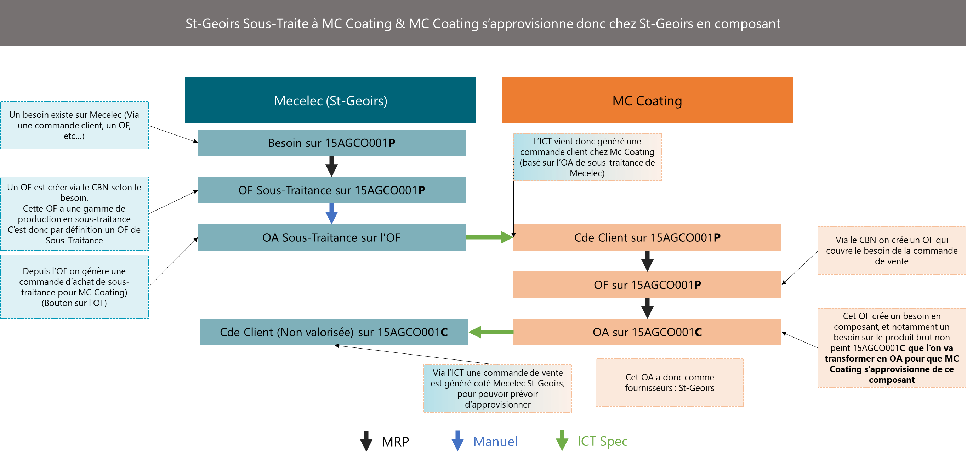

REFERENTIELS & PARAMETRAGES

Principe
Les liens entre société sont définis par une relation client-fournisseur :
- Dans la société Client : on indique le lien en créant un fournisseur et lien inter société qu’il y a avec ce fournisseur (c’est à niveau que l’essentiel du paramétrage est défini)
- Dans la société fournisseur : il faut créer le client correspondant à la société client

Lien Fournisseur / Dépôt / Client / Entreprise

Paramétrage dans le fournisseur
Dans le fournisseur (Programme « LE ») il est maintenant possible de paramétrer le lien vers les clients d’une autre société.
Ce lien est essentiel au bon fonctionnement de l’ICT.

Comme expliqué plus haut il faut aller dans l’onglet « Références » :

2 choses à paramétrer :
- La société ICT (Permettant de faire le lien entre ce fournisseur et une société Jeeves)
- La liste des clients au niveau de la société ICT à lier avec chaque dépôt (Avec au besoin leur valeur par défaut : Dépôt / Type de commande client)
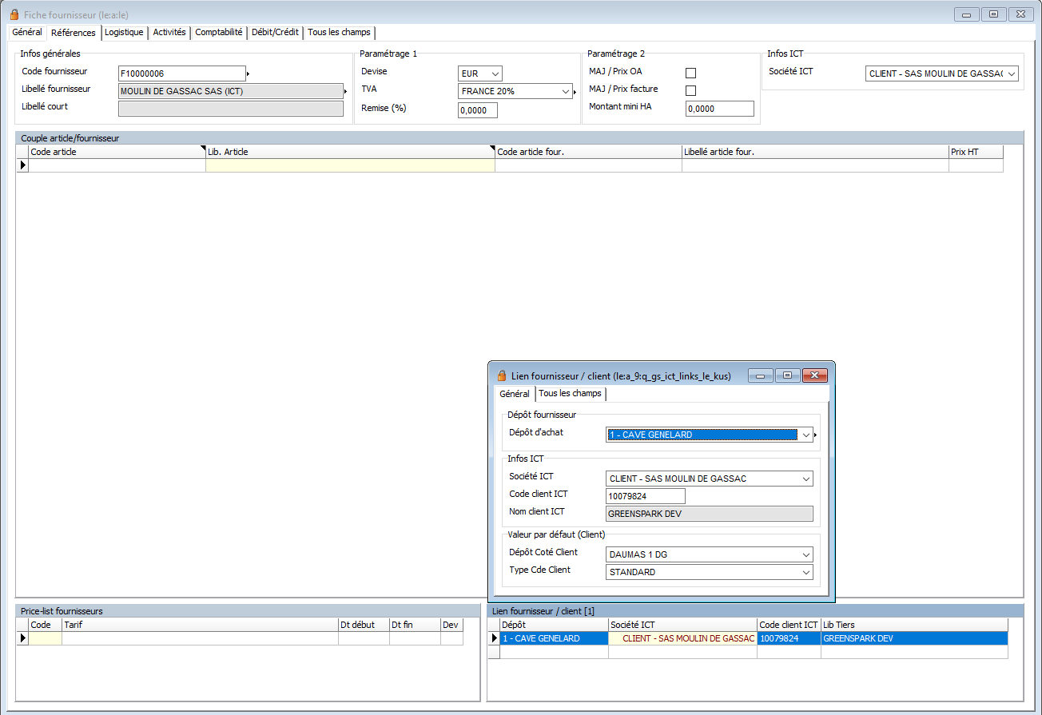

Si on reprend notre exemple :
- Sur la société DEV, nous avons le fournisseur MOULIN DE GASSAC SAS (Chez qui nous passons la commande pour de la sous-traitance par exemple)
  - Néanmoins si dans la société correspondant au fournisseur, la société DEV correspond a plus d’un client (1 client par dépôt par exemple), il faut donc paramétrer la correspondance entre le dépôt et le bon client de chaque côté.
- J’indique donc que mon Fournisseur est lié à la société MOULIN DE GASSAC et ensuite je fais mon lien entre chacun de mes dépôts avec mes clients
Dans le cas d’une société où l’on veut faire de l’ICT dans la société en elle-même (exemple : le dépôt 1 fournis un produit au dépôt 2).
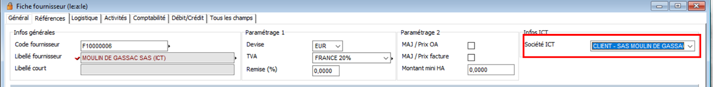
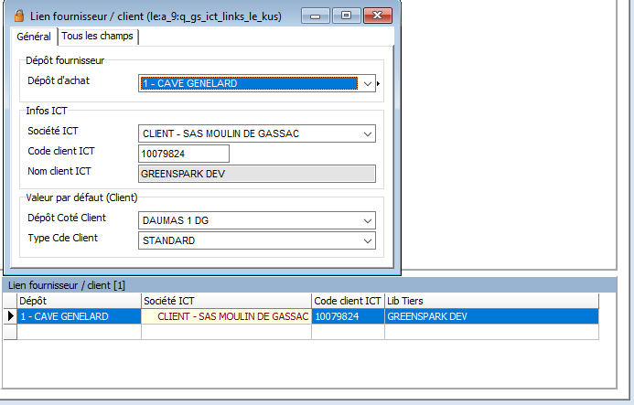

Paramétrage dans le client

Au niveau de la société de vente, il faut venir paramétrer des valeurs par défauts : (Le dépôt ainsi que le type de commande qui seront utilisés lors de la génération de la commande).
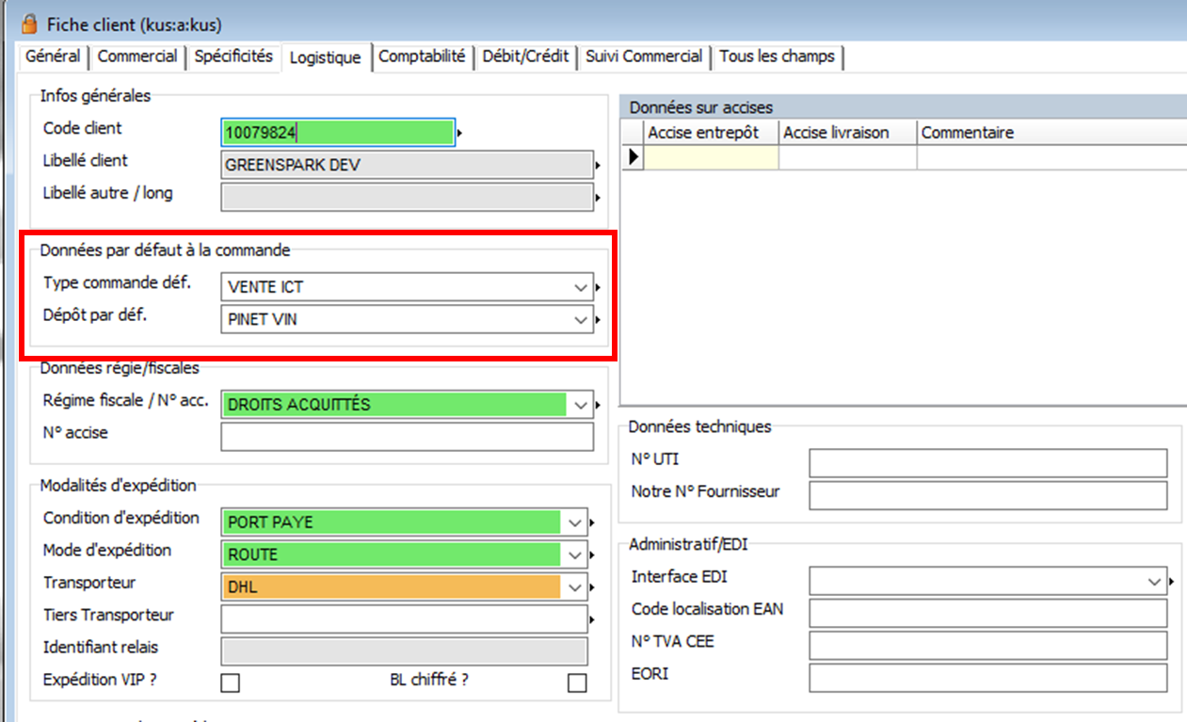

Paramétrage du type d’OA

Dans le type d’OA (Programme « xxbb ») on retrouve la nouvelle case à cocher : OA ICT Spec ?
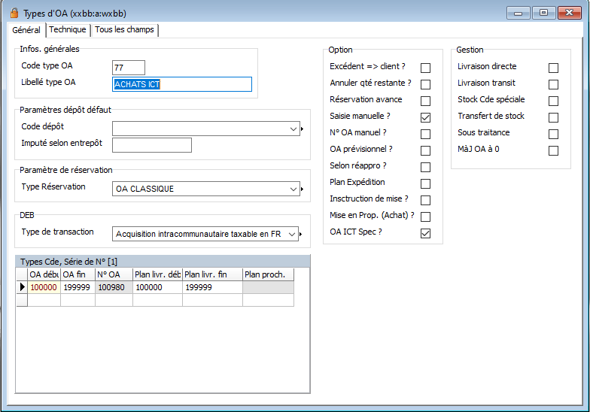

Cette case doit être cochée pour déclencher le flux ICT sur un Type d’OA.

Article
Même si ça peut paraitre évident, il est bien sûr nécessaire que les articles existe dans les deux sociétés avec la même codification

Fonctionnement du FLUX

Le flux permet de générer et synchroniser une commande de vente à partir d’un OA.
La génération de la commande client à partir de l’OA se fait à la confirmation de l’OA et chaque ligne est ajoutée au fur et à mesure

Logique de synchronisation

Ensuite la synchronisation se fait dans ce sens :
- Seulement modifiable depuis l’OA :
  - Entête d’OA
    - Date de prise de commande
  - Ligne d’OA
    - Qté (Seulement si la commande n’est pas validée)
- Seulement modifiable depuis la vente :
  - Entête :
    - Date d’expédition prévue (met à jour la date de livraison coté achat)
  - Ligne :
    - Prix
    - Date exped prévue
- Modifiable des deux cotées :
  - Commentaire de vente / OA
L’annulation ne peut être faite que depuis l’OA / ligne d’OA si la commande n’est pas validée. (Sinon il faut la dé-valider).
Au niveau de l’affichage si un champ ne doit être modifié que depuis l’OA, il sera non modifiable avec un fond gris / vert coté vente (et inversement) ce qui permet de l’identifier.
Exemple :
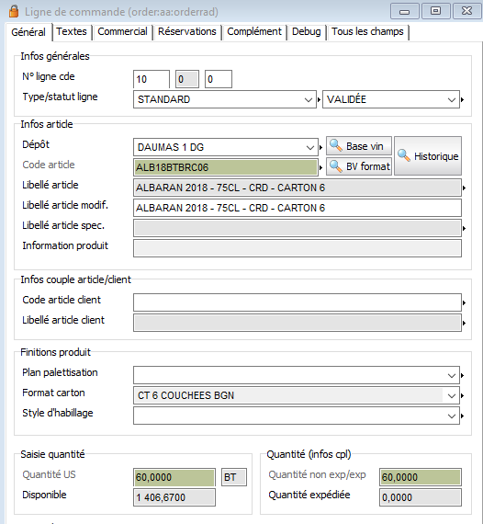

Contrôles de réception

Un contrôle à la réception empêche de réceptionner plus que ce qui a été expédié.
Plus encore, il est impossible de réceptionner autre chose que ce qui a été expédié car la saisie est guidée.
Ce contrôle se fait par ligne de commande et par N° de Lot (Si dans le futur nous utilisons des N° de lot).

Se repérer dans les écrans

Dans chacun des écrans des 4 programmes suivants, on retrouve les informations de liaison de l’ICT :
- OA
- Ligne d’OA
- Commande de vente
- Ligne de commande

Ainsi qu’un bouton pour relancer la synchronisation au besoin.

Quelques informations sont également disponibles sur l’entête ainsi que les lignes d’OA/Commande pour permettre une visualisation des éléments de la commande ou de l’OA sur la société ICT cible.

Modification
Il est possible de modifier les données d’une transaction ICT, dans ce cas une synchronisation mettra à jour les données de l’achat sur la vente/ l’autre société.
Pour toute modification il faut respecter les règles suivantes :
- Pour modifier la quantité : il faut la modifier depuis l’OA (société d’achat).
Après modification la quantité sera alors synchronisée sur la commande.

- Pour modifier le prix : il faut le modifier depuis la commande (société de vente).
Après modification le prix sera alors synchronisé sur l’OA.

OA
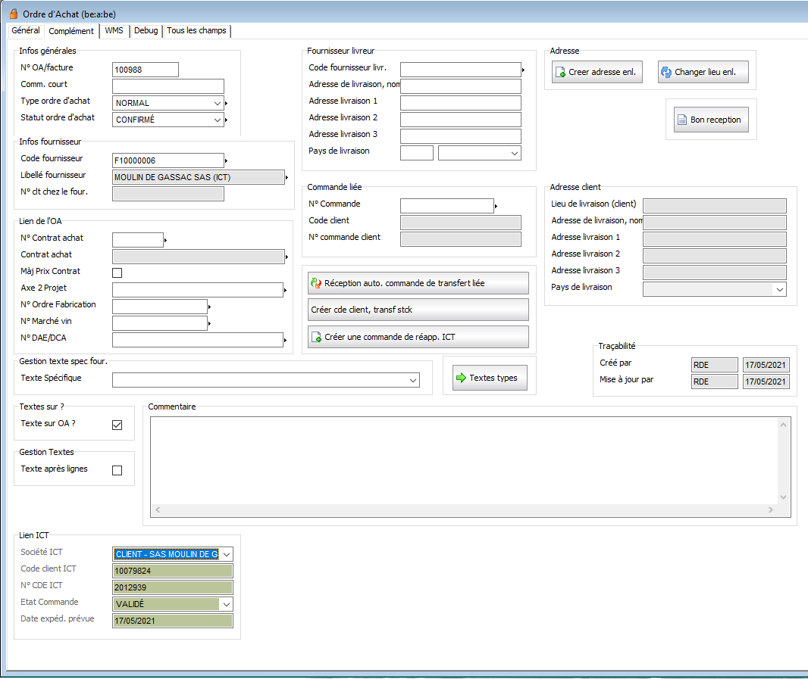

Lignes d’OA
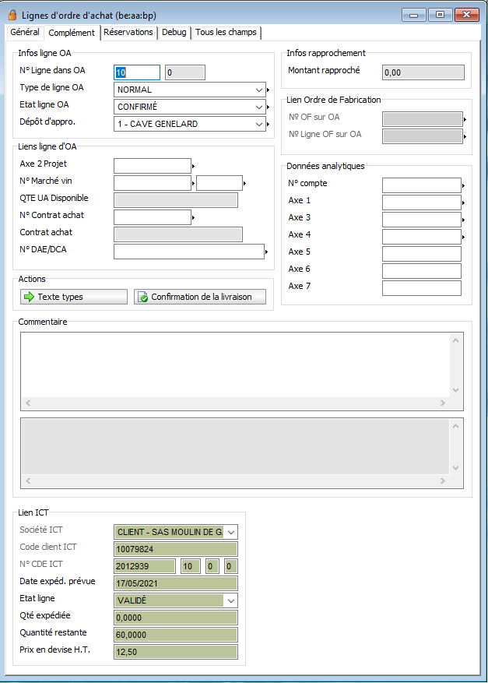

Commande
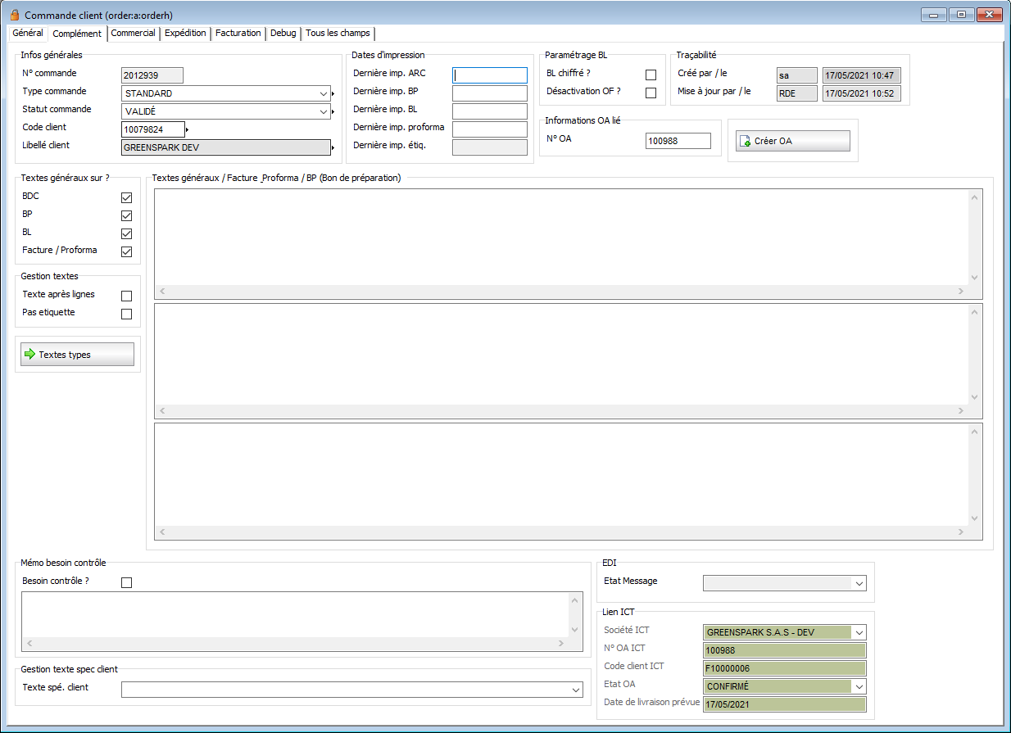

Ligne de commande
